**Лиственница даурская**

**(Гмелина)**

PINOPHYTA Голосеменные

Pinaceae Сосновые

*Pinaceae* Lindl.

Larix gmelinii

Сиси (нанайский), ӄой (нивхский)

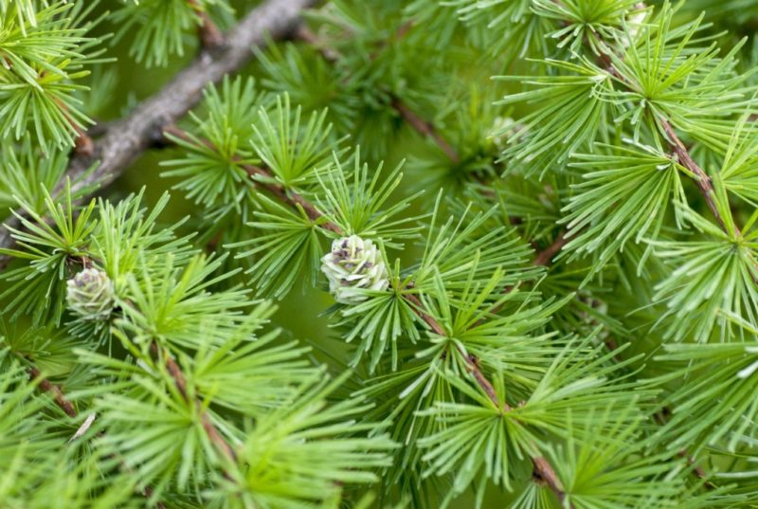

The natural distribution covers the Far East, Eastern Siberia and the northeast of China, Mongolia and Japan.

It is the most northern, fast-growing and durable tree species with needles falling down for the winter.

Among the indigenous peoples of the North the larch was considered the tree of Peace.

The Nivkh people claim that their ancestors came from Larch.

The tree is used in manufacturing, building, medicine and perfumery.

Природный ареал захватывает Дальний Восток, Восточную Сибирь и северо-восток Китая, Монголии и Японии.

Лиственница - самое распространенное дерево в России, занимающее около 40 процентов всех лесов страны.

Данный вид получил свое название по региону произрастания – Даурии (Даурской земли) – исторической территории, охватывающей Бурятию, Забайкалье и Амурскую область.

С точки зрения видообразования лиственница даурская произошла от европейской и американской лиственницы.

Наиболее северная древесная порода, достигающая 72°30' с. ш.

Дерево первой величины. В благоприятных условиях произрастания деревья достигают 25–40 м высоты и 50–80, иногда — 100 см в диаметре ствола. На Крайнем Севере — приземистое, распростертое деревце.

Корневая система деревянистого растения неглубокая и довольно разветвленная, что делает его восприимчивым к ветру.

Крона дерева вначале коническая, потом с возрастом она становится немного округлой; основные ветви ровненькие и слегка приподнятые, боковые ветви маятниковые

Молодые побеги отличаются светло-желтой, соломенной или розоватой корой с мало выраженной волнистостью и опушенностью. С возрастом кора становится толстой, глубоко трещиноватой, цвет ее меняется на красноватый или буро-серый.

Хвоя насыщенного ярко-зеленого оттенка, тонкая, узкая и мягкая на ощупь, сверху гладкая, снизу имеет две продольные бороздки. Длина хвои – 1,5-3 см, на укороченных побегах формируется в пучки по 25-40 шт. По осени цвет кроны меняется на медово-желтый. Хвоя лиственницы даурской (Гмелина) распускается в последних числах апреля или начале мая, раньше, чем у остальных видов лиственницы. В этот период земля у корней еще не растаивает до конца. Вместе с появлением новой хвои происходит и цветение. Данное хвойное дерево теряет собственные иголки осенью, в отличие от других вечнозеленых деревянистых растений.

Мужские шишки овальной формы, расположены в большинстве своем снизу ветви на укороченных голых побегах. Пыльца лиственницы не имеет воздушных мешков и не разлетается на большие расстояния. Женские шишки яйцевидной формы, в длину не превышают 1,5-3,5 см. Чешуйки располагаются в 4-6 рядов, среднее количество – 25-40 шт. Цвет молодых женских соцветий – сиренево-фиолетовый, в зрелом возрасте окраска меняется на красную, розоватую или зеленую. Опыление происходит посредством ветра, спустя месяц шишки оплодотворяются. Семена созревают в конце лета или начале осени, в ясную сухую погоду шишки раскрываются, давая семечкам выпасть. Всхожесть семян при хранении в надлежащих условиях сохраняется до 3—4 лет.

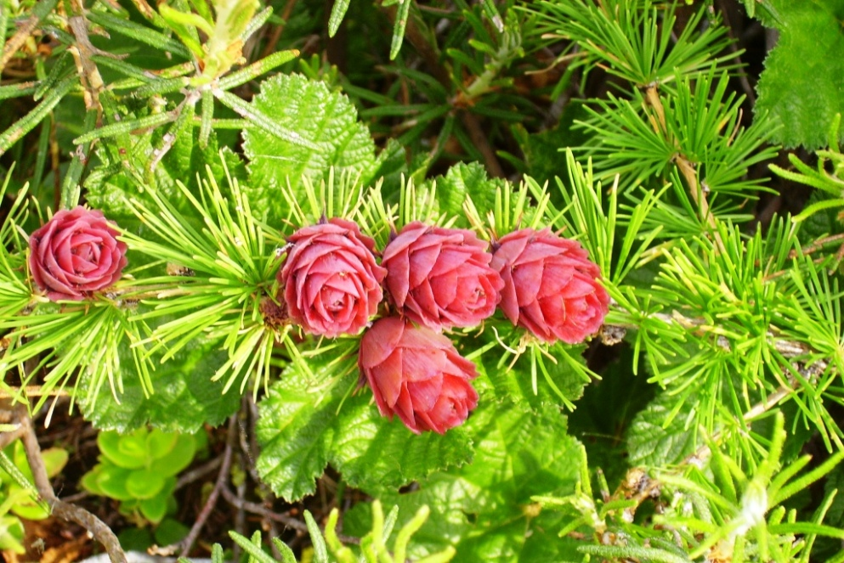

Лиственница - быстрорастущая порода. Наиболее интенсивный рост наблюдается в возрасте 80-100 лет. Средняя продолжительность жизни – 350-400 лет.

Растет как на высоких горах, поднимаясь до верхнего предела древесной растительности, так и в пониженных местах, в долинах рек. Нетребовательная к почве, она заселяет каменистые склоны гор, песчаные участки, известняки, заболоченные и торфянистые места, в том числе и с неглубокой вечной мерзлотой. Лиственница любит произрастать в низинах, где имеются торфяные, заболоченные почвы. В целом взрослые многолетние деревья крайне неприхотливы и обладают впечатляющей долговечностью.

Лиственница Гмелина внесена в красную книгу многих стран, так как является видом, находящимся под угрозой исчезновения.

Дерево считается важным источником пищи для диких животных и домашнего скота в своей среде обитания. Его хвою и шишки едят олени, лоси и медведи.

Широко применяется в ландшафтном дизайне.

В России всегда ценили высокое качество древесины этого дерева.

Лиственница даурская имеет тяжеловесную, упругую, твердую и очень стойкую против гниения древесину. Используют ее в целлюлозной, гидролизной и бумажной промышленности, для выполнения строительных работ, изготовления мебели. Петр I, основоположник русского флота, оценивал лиственницу как главный строительный материал для судостроения. Нередко древесина применяется в вагоностроении, производстве строганного и лущеного шпона. Благодаря своей высочайшей прочности даурская лиственница выглядит идеальным материалом для производства свай, рудничных стоек, столбов связи, железнодорожных шпал.

Смола и скипидар, получаемые из данного дерева, нашли свое применение в медицине и парфюмерии.

Из коры данного вида деревьев получают красители и танин, используемые в производстве кожи.

Отходы - обрезки, сучья, щепа, зелень - в настоящее время используются для производства, в том, числе витаминной муки для сельскохозяйственных животных и птицы.

Использование в качестве грубого корма в рационе крупного рогатого скота опилок древесины лиственницы снижает заболеваемость телят паракератозом и абсцессом печени.

В медицине и магии лиственница известна как успокаивающее дерево. Если человека не оставляют страхи, сомнения, беспричинное беспокойство, контакт с лиственницей принесет ему большое облегчение. Она исцеляет тяжелые нервные расстройства, особенно сопровождаемые приступами меланхолии, депрессии. Энергия лиственницы помогает снять неуверенность в себе, недооценку своих способностей, помогает открыть человеку свои неиспользованные возможности. Лиственница исключит из репертуара человека фразу: «Я не смогу никогда…». Кроме того, в качестве лекарственного средства применяются настои хвои, которые обладают большим содержанием аскорбиновой кислоты, что благоприятно действует на организм, предупреждая развития цинги, укрепление зубов и десны от нарывов. Эфирное масло лиственницы применяют как наружное средство при ревматизме, подагре, невралгии, люмбаго.

Из технической зелени лиственницы учёные научились получать лечебные препараты полезные при атеросклерозе, повышенной проницаемости и хрупкости капилляров, заболеваниях центральной нервной системы.

О лиственнице сложено много сказок, мифов и легенд. Это растение издавна играло особенную роль в жизни коренных народов Сибири. По их поверью лиственница — древо Мира. Корни олицетворяют подземные владения, ствол — царство людей и животных, крона — вотчину высших сил.

А представители древней народности нивхи из Приамурья утверждают, что их предки появились именно из этого растения. У них бытует миф «О сотворении мира»: сперва была только вода. И утка-чирок плавала на воде. Утку нужно снести яйца, но куда? - яйцо ведь тонет! Тогда утка выщипала с груди перья и пух, свила гнездо. В гнездо снесла яиц. Из яиц вылупились утята. Утята выросли и тоже, как мать, повыдергали с грудок перья и пух, свили гнёзда. В гнёзда снесли яйца. Из яиц вылупились утята, много утят. Они выросли, свили каждый себе гнездо. Гнёзд много - они соединились в остров. На острове выросли трава, кусты, разные деревья. Деревья и кусты роняли на остров листву, хвою. Остров стал большой землёй. У лиственницы сквозь кору пробилась смогла (сок). Скопившись, она стала стекать по стволу. Едва смола коснулась земли - появился нивх. Нивх произошел от лиственницы, поэтому он краснокожий, как лиственница.

Ненцы, проживающие на севере нашей страны, считают лиственницу аллегорией Добра и Мира. В дни национальных празднеств на нее навешивают рога и шкуры оленей и исполняют ритуальные обряды. Говорят, что окуриванием дымом горящего дерева можно отгонять духов зла.

Славяне в Древней Руси верили: прикосновения к лиственнице снимают беспокойства, тревогу, меланхолию. Целебные свойства хвойной красавицы помогают посмотреть на жизнь с другой стороны.

Шаманы пользовались специальными палочками для гадания, вырезанными из лиственницы. Оберег из этого дерева защищал от злых заговоров, сглаза, черной магии. Чтобы уберечь жилище от пожара, веточки растения клали под порог, произнося специальные заклинания. [Новости](https://ales-spb.ru/dostavka-i-oplata), связанные с мифическими свойствами дерева, быстро распространились по стране.

В Сибири до сих пор верят в чудотворное влияние лиственницы на женщину, которая не может забеременеть. Для этого нужно обвязать молодое деревце красной лентой и пройти вокруг него с зажженной свечей, повторяя свое желание.

В древности считалось большим грехом повредить хранительницу леса: гибель дерева вызывала панику среди народа. Говорили, что это знак беды. Если в грозу молния попадала в лиственницу, ждали много смертей.

У коренного населения Тюменской области бытует такая легенда. Бог, создав землю, животных и растения, долго не решался на сотворение человека. Присмотревшись к лиственнице, он решил, что это самый подходящий материал для царя природы. Он вырезал фигуры мужчин и женщин. Но, когда пришло время вдохнуть в них жизнь, злые силы выкрали подготовленные фигурки и заменили их на глиняные. Господь не заметил подлога и наделил душой глиняных людей. Именно поэтому род людской оказался слабым и хрупким.

Существует еще один сказ про лиственницу у сибирских народов. Росли поблизости красавица лиственница и суровый кедр. Все восхищались красотой лиственницы. На кедр никто не обращал внимания. Поверила лиственница в свою исключительность. Сама себе нравится: «Ах, какая я красавица!». Но однажды подошли к ней голодные медвежата и попросили поесть. Растерялась лиственница: нечем ей спасти малышей. А рядом стоящий кедр молча сбросил на землю свои орешки и накормил детенышей. Поняла тогда лиственница, что приятная наружность не всегда спасает мир. Есть что-то важнее красоты. Застыдилось деревце своей самовлюбленности. От мук совести пожелтели ее иголки и осыпались. С тех пор существует на свете единственное хвойное дерево, сбрасывающее свою «листву».

На острове Ольхон, что на Байкале, растут старые и могучие деревья. Есть среди них и священные. Чаще всего это лиственницы. По представлению местных жителей, они напрямую связаны с человеком. Дух дерева способен наделять потомством скот. Женщины получали от него в дар рождение ребенка. Чем крепче ствол растения, тем больше ему доверяли, называя «мать-дерево». Люди считали, что, прикасаясь к коре, они получают приток жизненных сил, которые поступают от корней. Но древесные духи внемлют только тем, кто не сомневается в их могуществе и не наносит вреда природе.

В Якутских мифах есть упоминание о железной лиственнице мира мертвых, которая росла корнями вверх.

На Алтае существует поверье, что тем, кто впервые едет через гору или отправился со сватовским визитом, для удачного исхода поездки полагается повязать белые ленты на березу или молодую Лиственницу. Оберег из Лиственницы или просто ее веточка поможет оградить вас от колдовства или защитить от дурного глаза. Дым горящей лиственницы способен отогнать злых духов. Дерево используют для защиты.